Mayor -Dance contest
סינגל ראשון מאלבום חדש.
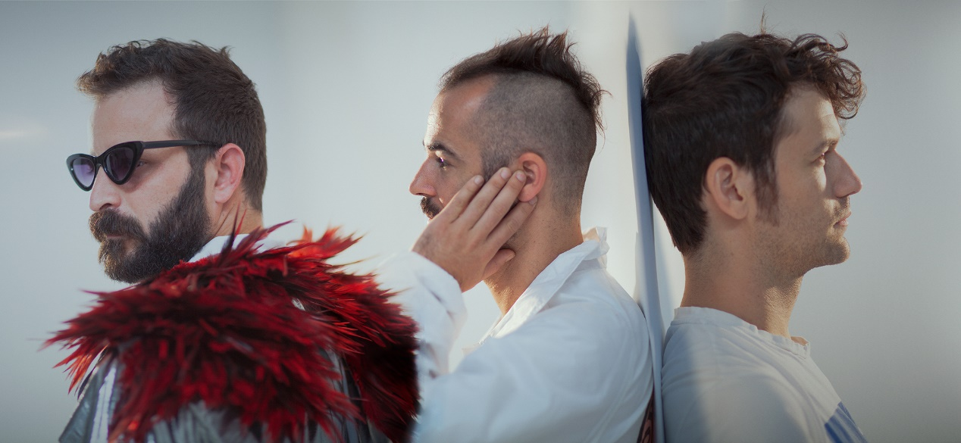

יש להקות שמתמקדות במסר או במקצוענות או ב-הוקים מרימים וריפי גיטרות מתוחכמים, ויש את Mayor הצבעונית, שלמרות שיש לה את כל זה, בחרה להתמקד במשהו שלפעמים נוטים לשכוח- הכיף.
תאהב מה שאתה עושה, תהנה מכל רגע, וקח את זה ואת עצמך בקלות. מפה כבר הכל יסתדר. ובאמת- נראה שזה עובד להם.

הסינגל הראשון, Dance contest, מלווה בקליפ בהשראת דאפט פאנק וברוח התקופה הנוכחית של תכניות ריאלטי ובו יש רקדנים שמתחרים אחד בשני בריקוד ה"צ'יקי במבה" הידוע לכל. ״איש מאזור המרכז״, ״קפווארה מאסטר״, ״הג׳ינג׳י״, ״מתנחלת״ , ״אשת רסטה״, ״נערת המסיבות״- כל אלו מתחרים על התואר "מלך הצ'יקיבמבה".

מקריות, תיזמון וכישרון הם גם חלק חשוב מהתמהיל של הלהקה המגניבה הזו.
השתתפות בכנס בינלאומי בת"א אליו הגיעו בפעם השנייה נטולי אספירציות, הובילה למפגש ששינה את כל הדרך. באותו יום הגיע לכנס דנטון סאפל (Danton Supple) לצפות בלהקה והתאהב. למי שאינו מכיר, מדובר במפיק האלבום X&Y של קולדפליי ובנוסף מפיקם של U2, מוריסי, סוויד ועוד.

דנטון עצמו הגיע למחרת להופעה של ההרכב ברוטשילד 12, למרות שלא הייתה מתוכננת בלוז שלו. הוא ניגש אליהם מיד בתום ההופעה ואמר ״׳Well, It's not perfect״ או בתרגום מבריטית ״הייתי רוצה לעבוד אתכם״.
חודש לאחר מכן כבר מצאו עצמם חברי הלהקה, אורן רזניק (33), ואקס חברי הלהקה "כל החתיכים אצלי" , גילי מאיר (36) והוד שריד (36) באולפנים בלונדון .
כך התגלגלה לה תקופה של רכבת הרים רגשית, אירוח של דנטון בארץ וחיבור מלא בכימיה ויצירת אלבום עם סאונד בדיוק כפי שחלמו עליו.

יחסי ציבור: מירב בלומנפלד- 054-6198668

